我心目中的美好
四年甲班 陳筱琳
指導老師: 林敬堯
美好指的是你心裡那些喜歡以及幸福，例如:你沒有天天跟家人吵架，俗話說：「苦盡甜來」，一思就是艱難的日子過完，美好的日子來到了，遇到任何艱難的事不要喪氣，因為美好的事物即將來到你的日子裡，這就是所謂的「苦盡甜來」。
我的美好是平常人可能都很難想出來的事情，但是對我來說很容易想出來，因為我最喜歡做這件事，而且是每個人每天都會做的事情，如果你不按時昨這件事情，可能會肚子空空的，然後會肚子痛，長久的話甚至智慧導致死亡，所以一定要每天按時做這件事。

我前段說的美好有很多種，有用炸的也有用炒的，還有很多種烹調的方式，而且不管用哪一種方式都很不錯，但是有一種方式是我最喜歡的，那就是用炸的方式，由其是炸雞排超級好吃，這樣應該知道我的每老是什麼了吧，答案是「吃東西」，「吃」這件事對我來說很重要，因為就算我有吃東西，吃完後很快就又餓了。

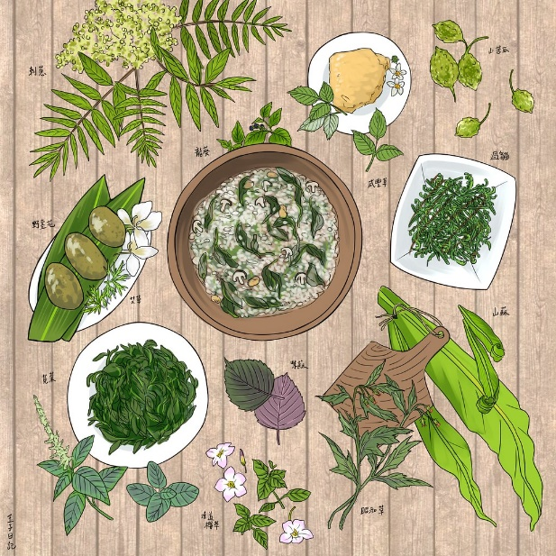
我的美好跟別人可能有點不同，別人的美好可能會是買手機、睡覺之類的。我們應該喜悅、尊敬的面對美好事物，我們應該開心、快樂、幸福的活出美好的人生，所以我們可以像「生活得最有意義的人，並不就是年歲活得最大的人，而是對生活最有感受的人。」這句話說的是好好的感受生活的美好，不要覺得活得久就代表美好。這句話說的是好好的感受生活的美好，不要覺得活得久就代表美好。

